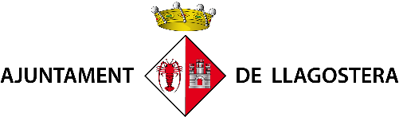

DADES DELS INFANTS I CURS ESCOLAR A SUBVENCIONAR
Nom i cognoms | Data naixement | Curs / Centre escolar

D’acord amb la Llei 15/99 de 13 de desembre, de Protecció de Dades de Caràcter Personal, s’informa a la persona interessada que les dades facilitades seran incloses en un fitxer automatitzar per al seu tractament informàtic. Així mateix s’informa de la possibilitat d’exercir els drets d’accés, rectificació, cancel·lació i oposició, en els termes inclosos a la legislació vigent, mitjançant escrit presentat en el Registre de l’Ajuntament de Llagostera. Autoritzo a l’Ajuntament de Llagostera, en àmbit de les seves competències, a fer ús de les dades personals facilitades, i també per a la tramesa d’informació general o específica que pugui ser del meu interès.

